Лабораторная работа. «Блочная верстка с использованием CSS»

Цель работы: Изучить возможность верстки веб-страницы с помощью тегов HTML5и CSS. Блочная верстка – это верстка страницы с использованием слоев или блоков, в основе используются теги div.

Основной принцип такой верстки в том, что вся страница разделяется на блоки, они могут накладываться друг на друга, им можно задавать отступы с краев, в данные блоки помещаются остальные элементы страницы. Ко всем блокам применяются стили CSS, которые показывают браузерам размер, расположение, отступы снаружи и внутри блока и много другое. Стили мы будем прописывать с использованием тега .

Ход работы Для начала нам необходимо понять какая структура страницы нам нужна, то есть нарисовать ее структуру. Мы будем использовать простую структуру, которая встречается на большинстве сайтов. Она будет состоять из: шапки, горизонтального меню, левого сайдбара, основной части и подвала. Представим необходимую структуру графически:

|  |  |
| --- | --- |
| ШАПКА САЙТА | |
| НАВИГАЦИЯ | |
| ЛЕВЫЙ САЙДБАР | ОСНОВНАЯ ЧАСТЬ |
| ПОДВАЛ | |

Создадим структуру страницы:

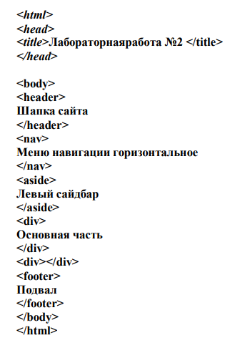

На нужный результат совсем не похоже, кроме надписей. Для того чтобы наша страница приобретала нужный вид добавляем стили CSS

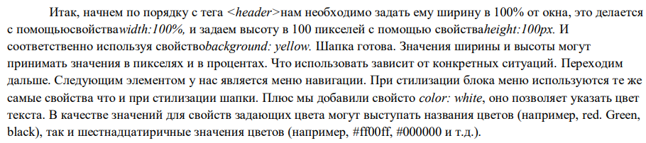

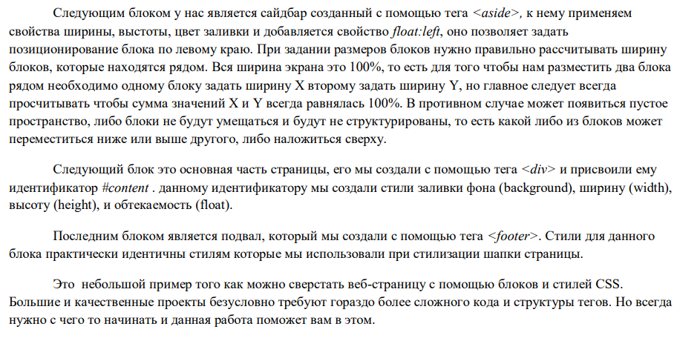

Свойство **clear** CSS указывает, может ли элемент быть рядом с плавающими [floating](https://developer.mozilla.org/ru/docs/Web/CSS/float) элементами, которые предшествуют ему или должны быть перемещены вниз (очищены) под ними. Свойство clear применяется как к плавающим, так и к неплавающим элементам.

clear: both;

both

Это ключевое слово, указывающее, что элемент перемещается вниз, чтобы очистить как левые, так и правые поплавки.

**Примечание:** Если элемент содержит только плавающие элементы, его высота сворачивается в ничто. Если вы хотите, чтобы он всегда мог изменять размер, чтобы он содержал в себе плавающие элементы, вам нужно самоочистить своих детей. Это называется **clearfix,** и один из способов сделать это - это заменит clear заменённый [::after](https://developer.mozilla.org/ru/docs/Web/CSS/::after) [псевдоэлемент](https://developer.mozilla.org/ru/docs/Web/CSS/Pseudo-elements) на нем.```css #container::after { content: ""; display: block; clear: both; }

<!DOCTYPE html>

<html lang="en">

<head>

    <meta charset="UTF-8">

    <meta http-equiv="X-UA-Compatible" content="IE=edge">

    <meta name="viewport" content="width=device-width, initial-scale=1.0">

    <title>Document</title>

    <style>

        body{background-color: bisque;color: rgb(50, 67, 62);font-family: Verdana, Geneva, Tahoma, sans-serif;font-size: 18px;}

        header{background-color: coral;height: 120px;width: 100%;}

        nav{background-color: dodgerblue;width: 100%;height: 50px;}

        aside{background-color: greenyellow;width: 10%;height: 400px;float: left;}

        #content{background-color: rgba(246, 242, 42, 0.611);float: left;width: 90%;height: 400px;}

        .clear{clear: both;}

        footer{background-color: aqua;height: 120px;width: 100%;}

    </style>

</head>

<body>

    <header>Шапка сайта</header>

    <nav>Горизонтальное меню</nav>

    <aside>Левый сайдбар</aside>

    <div id="content">Основная часть</div>

    <div class="right"></div><footer class="clear">Подвал</footer>

</body>

</html>

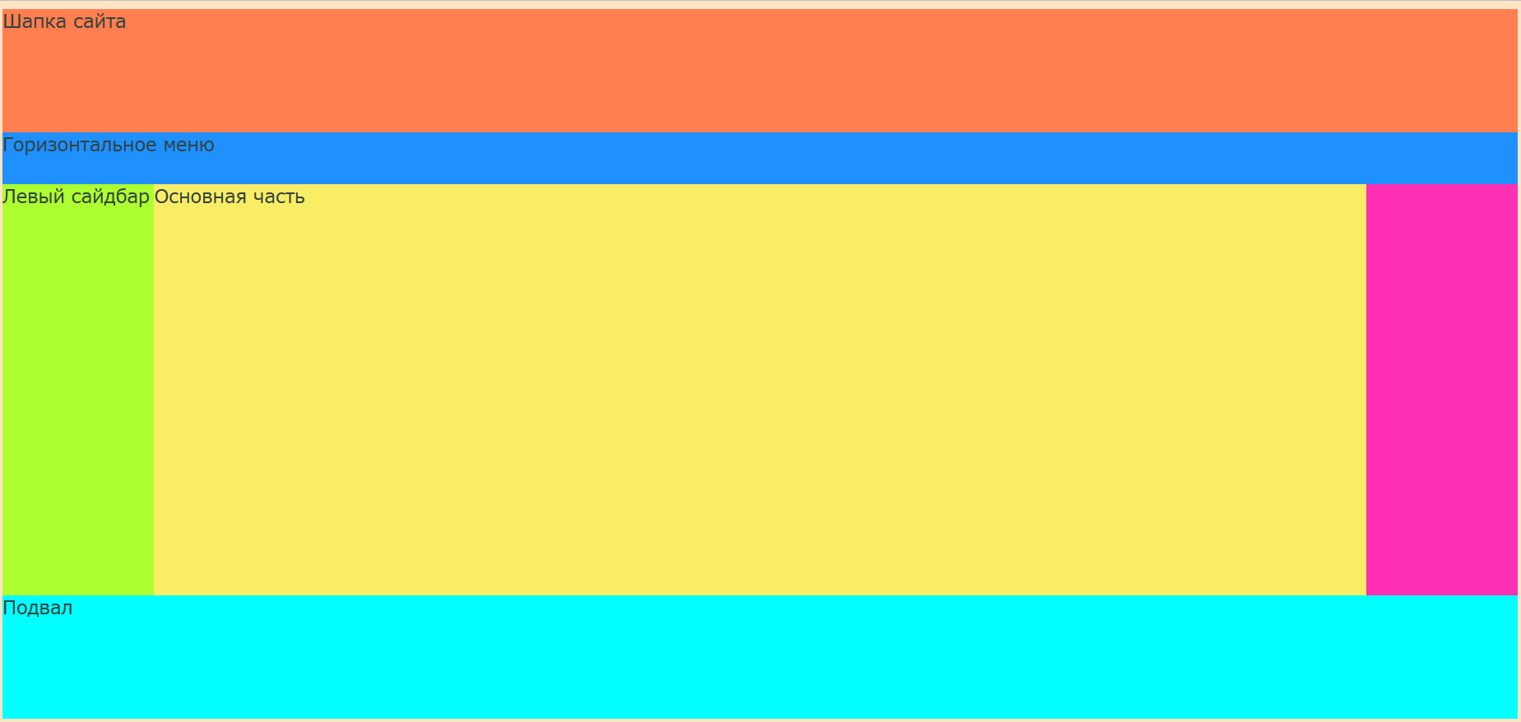

<!DOCTYPE html>

<html lang="en">

<head>

    <meta charset="UTF-8">

    <meta http-equiv="X-UA-Compatible" content="IE=edge">

    <meta name="viewport" content="width=device-width, initial-scale=1.0">

    <title>Document</title>

    <style>

        body{background-color: bisque;color: rgb(50, 67, 62);font-family: Verdana, Geneva, Tahoma, sans-serif;font-size: 18px;}

        header{background-color: coral;height: 120px;width: 100%;}

        nav{background-color: dodgerblue;width: 100%;height: 50px;}

        aside{background-color: greenyellow;width: 10%;height: 400px;float: left;}

        #content{background-color: rgba(246, 242, 42, 0.611);float: left;width: 80%;height: 400px;}

        .clear{clear: both;}

        footer{background-color: aqua;height: 120px;width: 100%;}

        .right{background-color: rgb(255, 47, 179);width: 10%;height: 400px;float: left;}}

    </style>

</head>

<body>

    <header>Шапка сайта</header>

    <nav>Горизонтальное меню</nav>

    <aside>Левый сайдбар</aside>

    <div id="content">Основная часть</div>

    <div class="right"></div>

<footer class="clear">Подвал</footer>

</body>

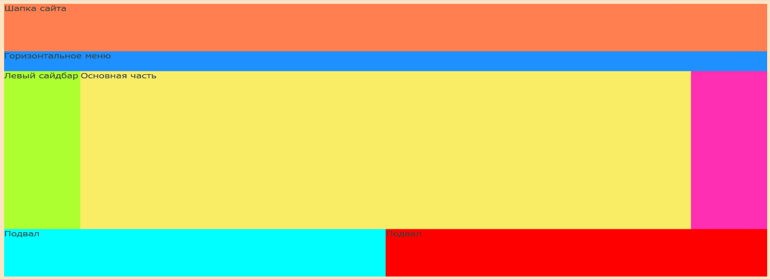

<!DOCTYPE html>

<html lang="en">

<head>

    <meta charset="UTF-8">

    <meta http-equiv="X-UA-Compatible" content="IE=edge">

    <meta name="viewport" content="width=device-width, initial-scale=1.0">

    <title>Document</title>

    <style>

        body{background-color: bisque;color: rgb(50, 67, 62);font-family: Verdana, Geneva, Tahoma, sans-serif;font-size: 18px;}

        header{background-color: coral;height: 120px;width: 100%;}

        nav{background-color: dodgerblue;width: 100%;height: 50px;}

        aside{background-color: greenyellow;width: 10%;height: 400px;float: left;}

        #content{background-color: rgba(246, 242, 42, 0.611);float: left;width: 80%;height: 400px;}

        .clear{clear: both;}

        footer.left{background-color: aqua;height: 120px;float: left;width: 50%}

        footer.ri{background-color: rgb(255, 0, 0);height: 120px;float: left;width: 50%}

        .right{background-color: rgb(255, 47, 179);width: 10%;height: 400px;float: left;}

    </style>

</head>

<body>

    <header>Шапка сайта</header>

    <nav>Горизонтальное меню</nav>

    <aside>Левый сайдбар</aside>

    <div id="content">Основная часть</div>

    <div class="right"></div>

    <footer class="left">Подвал</footer>

<footer class="ri">Подвал</footer>

</body>

</html>